目录与源码索引
V8 需求规格说明版 2026 年 10 月 15 日
括号内为仓库相对路径；本页列主要章节，细项及行号见附录 3。
1 概述
1.1 软件任务概述（README.md、bme280.h）
1.2 系统组成（bme280.c、bme280_defs.h、examples/common/）
2 运行环境规定
2.1 运行方案和调度方式（examples/temperature/temperature.c、bme280.c）
2.2 硬件环境（bme280_defs.h、examples/common/common.c）
2.2.1 控制器环境；2.2.2 传感器与接口
2.3 支持软件环境（README.md、examples/temperature/Makefile）
2.4 接口（bme280.h、bme280_defs.h、examples/common/common.h）
2.4.1 与其他软件接口；2.4.2 硬件访问接口；2.4.3 设备上下文和并发访问
3 软件详细需求
3.1 功能分解（bme280.h、bme280.c）
3.2 功能需求
3.2.1 设备初始化（bme280.c、bme280_defs.h）
3.2.2 寄存器访问（bme280.c、bme280_defs.h）
3.2.3 软件复位（bme280.c、bme280_defs.h）
3.2.4 传感器参数设置（bme280.c、bme280_defs.h）
3.2.5 工作模式管理（bme280.c、bme280_defs.h）
3.2.6 数据采集与计算（bme280.c、bme280_defs.h）
3.2.7 测量延时计算（bme280.c、bme280_defs.h）
3.2.8 错误处理与状态返回（bme280.c、bme280_defs.h）
3.3 性能需求
3.3.1 精度需求（bme280.c、bme280_defs.h；数据手册）
3.3.2 空间需求（bme280_defs.h、bme280.c；目标平台待实测）
3.3.3 时间需求（bme280.c、bme280_defs.h；平台回调时序）
3.4 可靠性和安全性需求（bme280.c、bme280_defs.h；平台集成约束）
附录
附录 1 数据字典（bme280_defs.h）
附录 2 软件 IP / API 清单（bme280.h）
附录 3 需求—源码追踪表（bme280.c、bme280.h、bme280_defs.h、examples/）

BME280 环境传感器驱动软件需求规格说明书
V8 需求规格说明版 2026 年 10 月 15 日
本文基于 Bosch BME280 SensorAPI v3.5.1 源码逆向编写，对应 GitHub commit：c90d419492e26dd95586598a794e65eb2760753a。需求—源码追踪表中的行号均以该版本为准。本文描述驱动现有功能、接口、运行约束及异常行为，不代表目标硬件已通过验收。

1 概述

1.1 软件任务概述
BME280 环境传感器驱动软件运行在主控制器 MCU 上，为上层应用软件提供传感器初始化、参数配置、工作模式设置、寄存器读写以及温度、气压、湿度补偿计算等 C API。上层应用主动调用驱动并接收返回值和状态码；驱动向下通过用户提供的读、写和延时回调访问 I²C/SPI 总线，最终与 BME280 物理传感器通信。
本软件为设备驱动程序而非完整的自主闭环控制系统。传感器中的温度、压力与湿度检测由 BME280 芯片内部硬件完成；何时触发测量、何时读取结果及如何处理测量结果，由调用驱动的上层应用决定。文中的“数据采集流程”描述上层与驱动、芯片之间的调用关系，不代表驱动内部持续运行定时主循环。
驱动软件主要提供以下功能：① 设备识别与校准信息初始化；② I²C/SPI 寄存器访问；③ 传感器过采样、滤波和待机参数配置；④ Sleep/Forced/Normal 工作模式设置与查询；⑤ 气压、温度、湿度测量值读取和补偿；⑥ API 异常情况的检测与结果码返回。
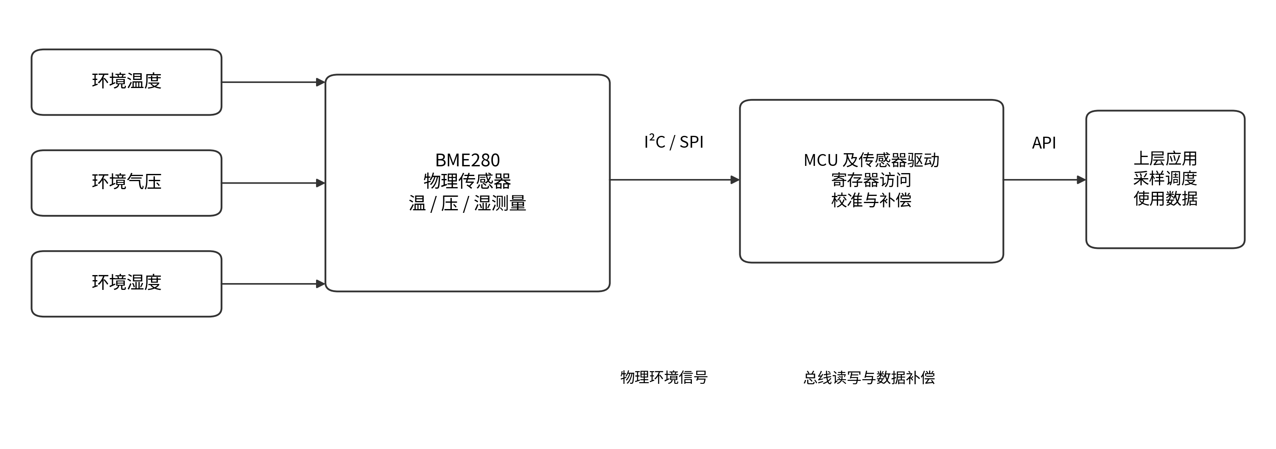
图 1.1-1 BME280 环境量采集与软件处理示意图

1.2 系统组成
BME280 驱动软件的逻辑层次为“上层应用—SensorAPI 驱动—平台适配及总线控制器—BME280 芯片”。上层应用决定采样时机、选择模式并使用测量值；驱动对寄存器操作和补偿算法进行封装；平台适配层实现 read/write/delay_us 回调；BME280 芯片完成实际物理量测量。本软件的下层确实包含 BME280 物理传感器，但它是被读取的检测器件，不是执行机构；驱动不直接产生电机、阀门等物理控制输出。外部系统是否接有电机、阀门或报警设备，不能由本驱动仓库推断。
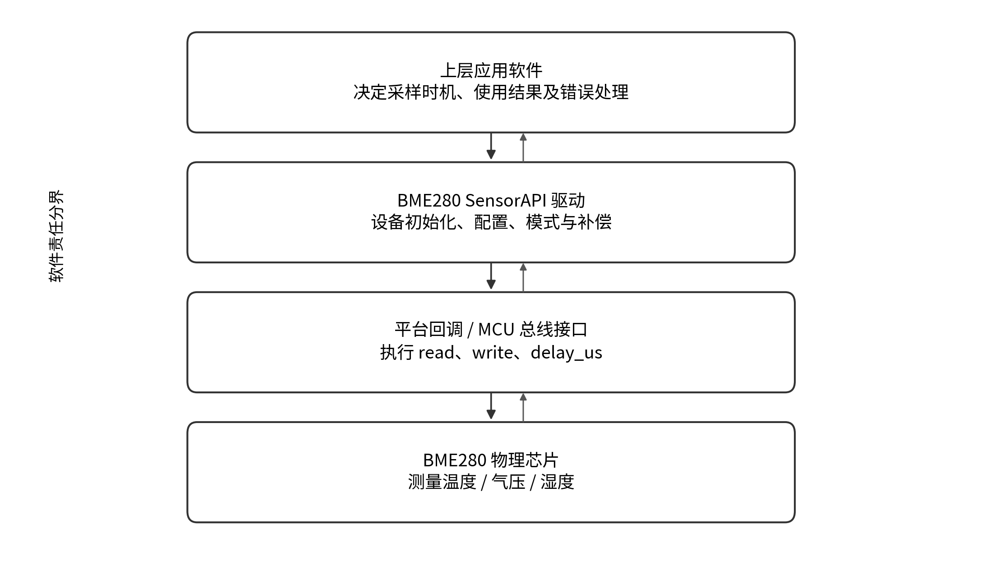
图 1.2-1 BME280 驱动软件应用关系图
表 1.2-1 系统组成说明表
序号 | 组成单元 | 职责
1 | BME280 传感器 | 采集温度、气压与湿度；提供数据寄存器、配置寄存器和校准参数。
2 | 主控制器 MCU | 执行应用软件和 C 驱动；提供 I²C/SPI 控制器、时钟及相关系统资源。
3 | SensorAPI 驱动 | 提供传感器寄存器访问、配置、模式管理、数据解析与补偿。
4 | 平台适配层 | 实现 read / write / delay_us 回调，支持硬件总线访问与延时。
5 | 上层应用 | 决定采样频率、模式和数据用途；负责错误码响应和业务处理。

2 运行环境规定

2.1 运行方案和调度方式
BME280 SensorAPI 不包含独立的主程序无限循环，也不自带周期性采样中断。其典型执行过程由上层应用组织：配置总线回调 → 初始化并读取校准系数 → 设置过采样/滤波/待机参数 → 请求 Forced 或 Normal 模式 → 在适当时机读取寄存器并补偿 → 返回结果和状态码。特别地，bme280_get_sensor_data() 不自行等待新测量完成；强制模式下的等待、状态检查及采样新鲜度要求均需上层应用安排。
职责边界：当 read/write 回调返回成功时，只能表明一次总线操作正常完成；当 bme280_get_sensor_data 返回成功时，只能表明读取、解码和补偿执行成功，不能直接判定测量时间、采样新鲜度和最终设备业务任务全部满足。
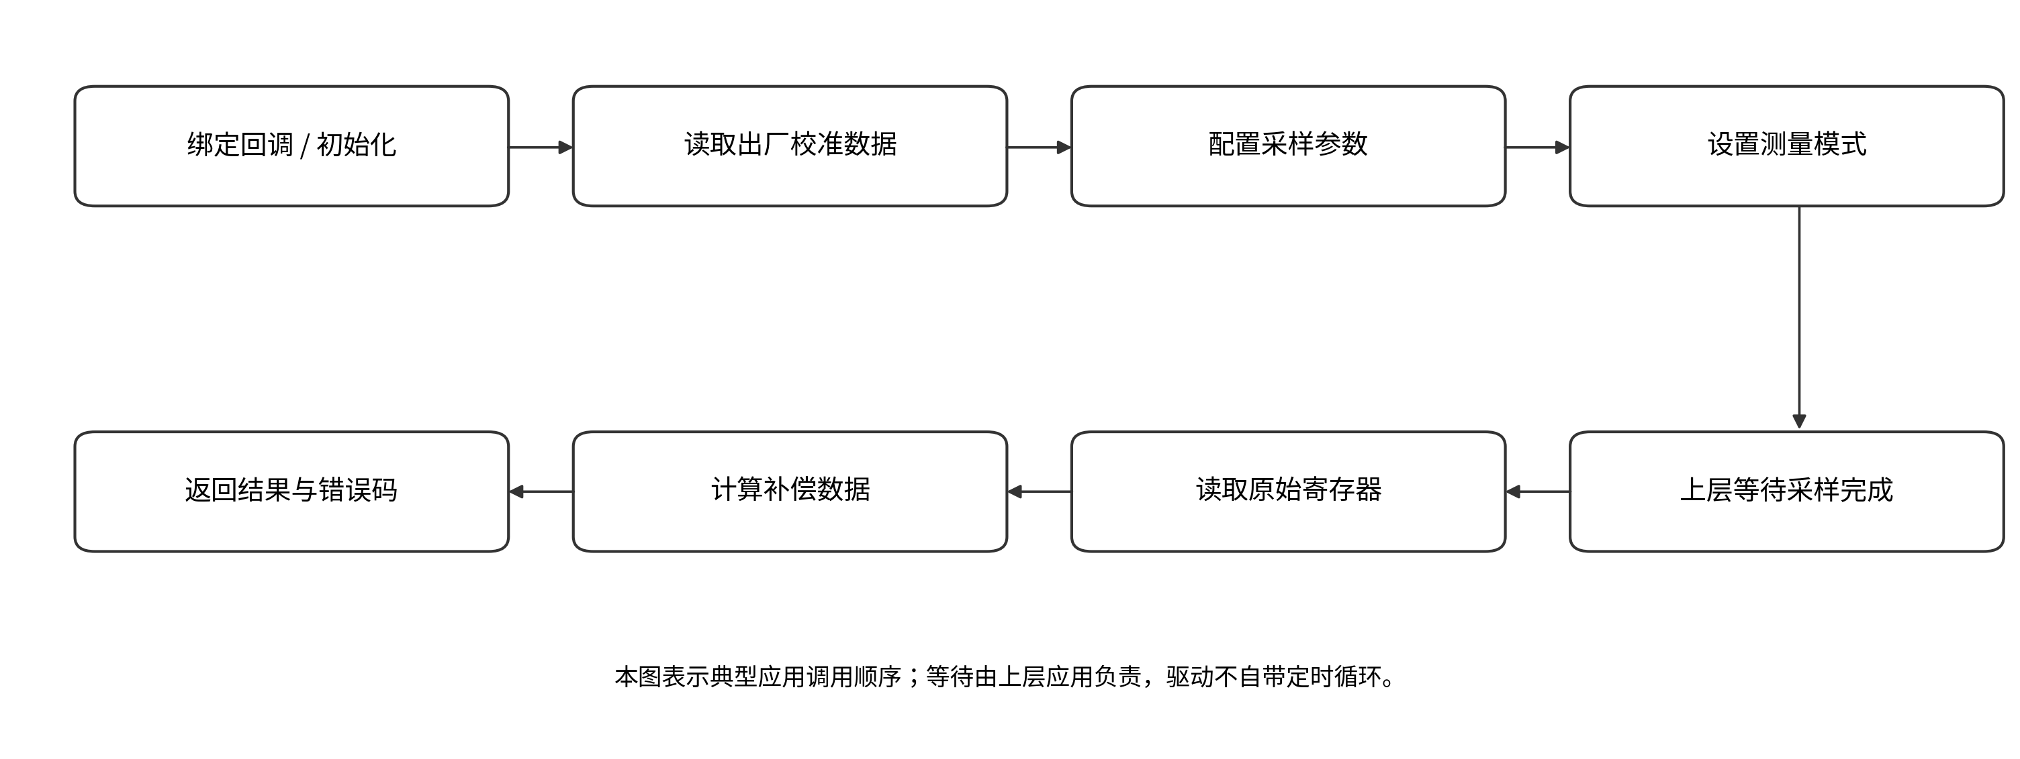
图 2.1-1 驱动软件典型使用流程图

2.2 硬件环境

2.2.1 控制器环境
驱动采用 C 语言实现，不限定某一型号 MCU。运行平台应支持所需的基本整数数据类型、函数调用、存储空间、I²C 或 SPI 总线接口和微秒级延时。具体主频、ROM/RAM 地址、定时器中断号、存储器分区均不由本仓库规定；这些信息应由最终使用该驱动的设备项目补充。

2.2.2 传感器与接口
BME280 芯片可通过 I²C 或 SPI 与主控制器交换寄存器数据。I²C 地址由器件连线条件决定，定义为 0x76 或 0x77；应用应完成实际设备地址选择和总线初始化。
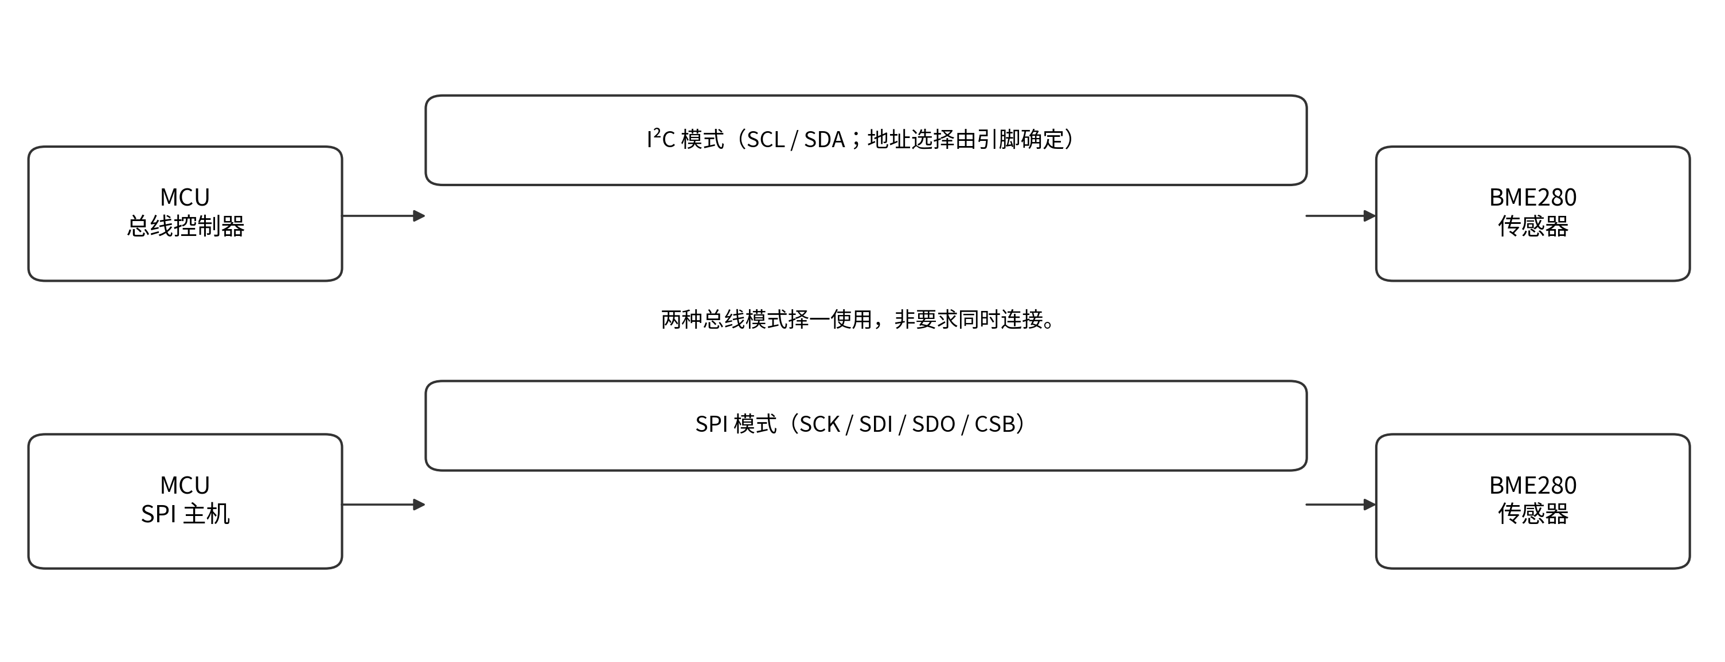
图 2.2-1 BME280 与主控制器连接示意图
表 2.2-1 硬件接口与器件常量表
接口项目 | 说明 | 来源
I²C 地址 | 0x76（主地址）/ 0x77（备选地址） | bme280_defs.h
SPI 访问 | 由 intf 选择；驱动寄存器访问函数处理 SPI 地址读写位 | bme280.c
芯片识别 | 读取 0xD0，预期 CHIP_ID 为 0x60 | bme280_defs.h
芯片复位 | 向 0xE0 写 0xB6 | bme280_defs.h

2.3 支持软件环境
软件采用 C 语言编写，核心文件为 bme280.c、bme280.h、bme280_defs.h，文件头版本均为 v3.5.1。默认启用 BME280_DOUBLE_ENABLE；也可选择 BME280_64BIT_ENABLE 或 BME280_32BIT_ENABLE 整数补偿分支。集成时应只选择一种补偿配置，并保证所有编译单元使用相同宏。输出单位见表 3.2-3。仓库示例还依赖 COINES，核心驱动不依赖其总线速率和开发板配置。
核心驱动不分配堆内存。仓库三个示例通过 COINES 实现接口、延时和结果显示；示例的通信速率、板卡供电及采样循环属于示例环境，不是核心驱动的固定运行要求。

2.4 接口

2.4.1 与其他软件接口
本项目对上层提供函数式 API，而不是持续向应用推送数据。上层调用 bme280_init、bme280_set_sensor_settings、bme280_set_sensor_mode、bme280_get_sensor_data 等函数；驱动通过 bme280_dev 中的 read、write、delay_us 和 intf_ptr 调用用户提供的平台适配接口。底层由 MCU 的 I²C/SPI 外设与 BME280 芯片通信，本软件不含遥控指令或其他执行器的控制实现。
表 2.4-1 软件功能接口信息表
接口编号说明：BME-IREQ1～6 及 IREQ10～12 为上层调用的功能接口；IREQ7～9 为软件与平台之间的 read、write、delay_us 回调。编号沿用此前版本以避免已有需求编号失效。
编号 | 接口 | 输入 | 输出/返回
BME-IREQ1 | bme280_init | bme280_dev 设备对象 | 芯片 ID、校准数据及 API 结果码
BME-IREQ2 | bme280_get_regs / set_regs | 读：起始地址/缓冲区/len/dev；写：可写地址数组/数据/len/dev | 数据或写效果、状态码；SPI 写改动地址数组
BME-IREQ3 | bme280_set_sensor_settings | 选择掩码、配置结构、设备对象 | 配置效果、状态码；合法配置完成后为 Sleep
BME-IREQ4 | bme280_set/get_sensor_mode | 模式值／模式接收指针、设备对象 | set：仅状态码；get：模式值（指针回填）及状态码
BME-IREQ5 | bme280_get_sensor_data | 测量项掩码、结果结构、设备对象 | 补偿数据及结果码
BME-IREQ6 | bme280_cal_meas_delay | 测量配置、延时输出指针 | 最大等待估计值（μs）与状态码
BME-IREQ10 | bme280_soft_reset | 设备对象 dev | 状态码；NVM 状态仅内部检查
BME-IREQ11 | bme280_get_sensor_settings | 配置接收结构、设备对象 | 读出的配置项与状态码
BME-IREQ12 | bme280_compensate_data | 原始数据、掩码、calib_data 输入/输出、结果结构 | 补偿结果、更新的 t_fine、状态码

2.4.2 硬件访问接口
表 2.4-2 平台回调接口信息表
编号 | 接口类型 | 输入 / 输出 | 约束
BME-IREQ7 | read | reg_addr、reg_data、len、intf_ptr；回填数据 | 返回 BME280_INTF_RET_TYPE；成功值由宏定义
BME-IREQ8 | write | reg_addr、const reg_data、len、intf_ptr | 返回 BME280_INTF_RET_TYPE；多项写数据已交织
BME-IREQ9 | delay_us | uint32_t period（μs）、intf_ptr | 返回 void；平台保证延时；驱动不检测精度

2.4.3 设备上下文和并发访问
bme280_dev 是可变上下文：每次总线访问更新 intf_rslt，补偿更新 calib_data.t_fine，配置和模式 API 执行多次读改写。核心代码没有锁或事务隔离；同一设备的调用及共享总线访问应由平台或应用串行化。不同设备对象可分别保存状态，但共享回调和总线资源仍由集成方协调。
read/write 的返回类型由 BME280_INTF_RET_TYPE 定义，默认 int8_t；成功值由 BME280_INTF_RET_SUCCESS 定义，默认 0。delay_us 返回 void，驱动无法检测其延时是否准确。intf_ptr 原样传给三个回调，核心不检查其内容或是否为空。

3 软件详细需求

3.1 功能分解
驱动按代码行为分为设备初始化、寄存器读写、采样参数配置、模式控制、原始数据读取、数据解析、补偿计算、测量延时估算及错误码返回。上层传入调用参数；驱动读取或写入硬件寄存器，向上返回值与状态码。实际温湿压测量、Forced 模式结束自动返回 Sleep、Normal 模式内部测量—待机循环，均为芯片行为，不是 C 驱动内部的任务线程。
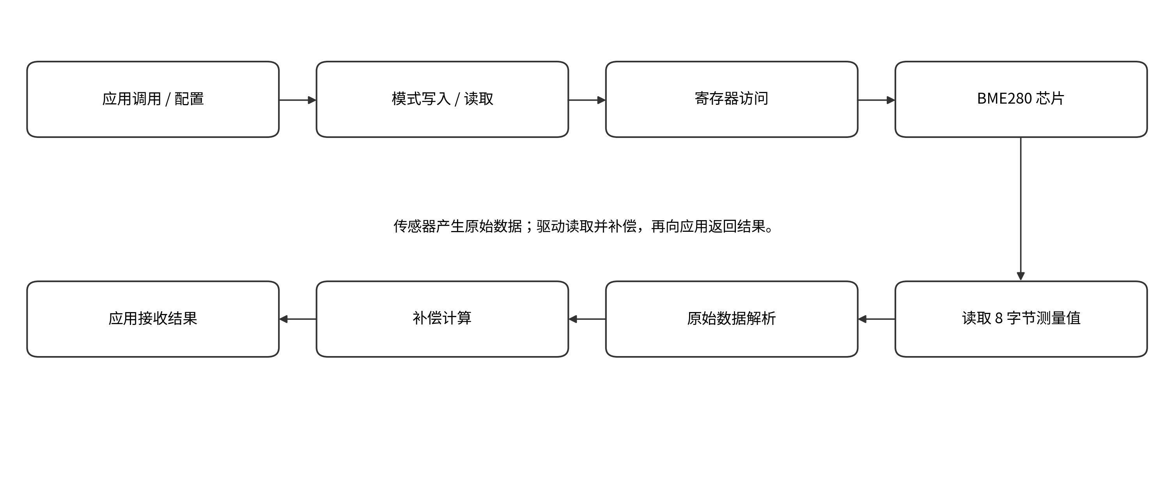
图 3.1-1 软件顶层数据流图

3.2 功能需求

3.2.1 设备初始化
a. 需求标识：BME-FREQ1
b. 功能描述：读取传感器芯片 ID、执行软件复位并加载出厂校准数据，为后续测量建立设备上下文。
c. 调用条件：平台回调和设备对象配置完成后，由应用在第一次采样前调用。
d. 输入：bme280_dev 指针；其中包含 intf、read、write、delay_us 和 intf_ptr。
e. 输出：dev.chip_id、dev.calib_data、API 返回码。
f. 处理：
（1）调用 bme280_get_regs 访问芯片 ID 寄存器 0xD0；总线失败时按错误码退出。
（2）芯片 ID 必须与预期值 0x60 一致，不一致返回 BME280_E_DEV_NOT_FOUND。
（3）调用 bme280_soft_reset，对芯片执行软件复位并检测 NVM 参数复制状态。
（4）依次读取温度/气压校准区 0x88 起 26 字节和湿度校准区 0xE1 起 7 字节，转换为结构化校准系数。
（5）上述步骤均成功时返回 BME280_OK；任何失败步骤不应被无条件忽略。
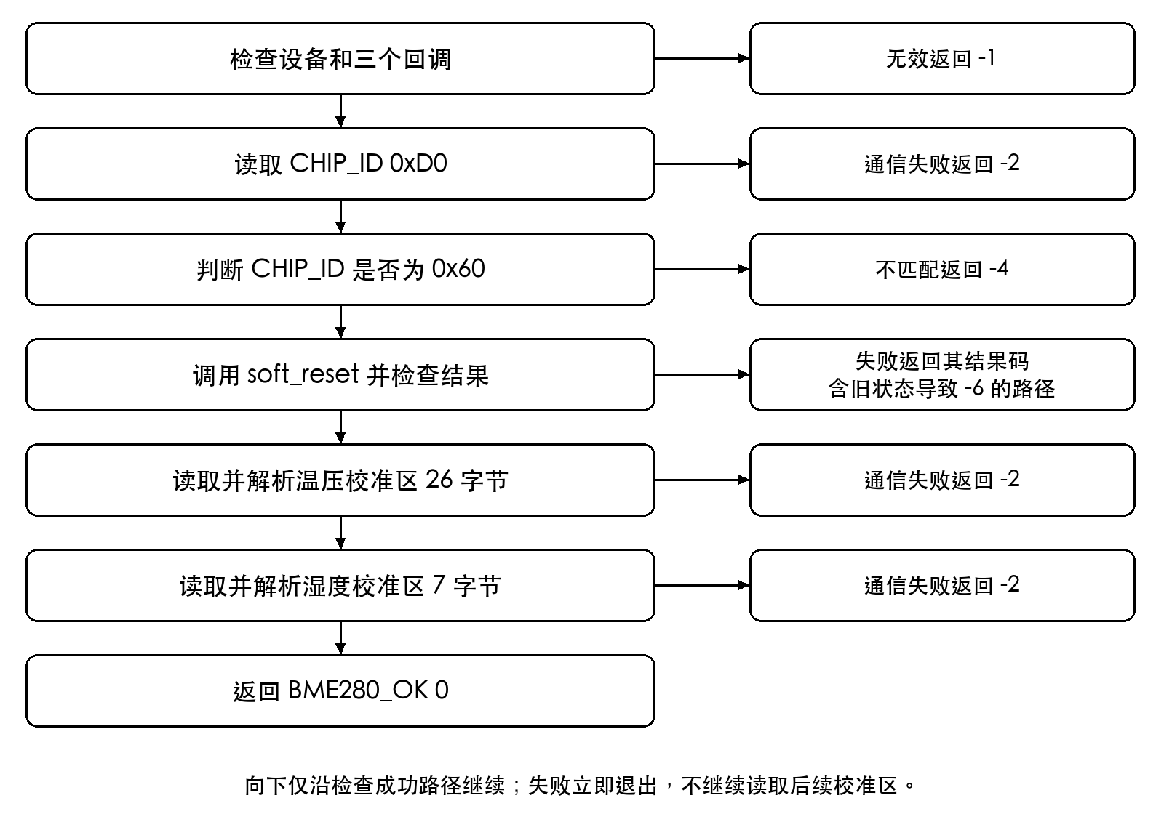
图 3.2-1 BME280 初始化处理流程图
逆向依据：bme280.c::bme280_init、get_calib_data；bme280_defs.h::BME280_CHIP_ID。
初始化算法提要（按源码逻辑整理）
1) 读取 CHIP_ID；若读取失败则返回通信错误；
2) 若 CHIP_ID != 0x60，则返回 BME280_E_DEV_NOT_FOUND；
3) 调用 soft_reset 并等待 NVM 数据复制；
4) 读取 26 字节温压校准数据和 7 字节湿度校准数据；
5) 解析校准系数，返回 API 结果码。

3.2.2 寄存器访问
a. 需求标识：BME-FREQ2
b. 功能描述：对 I²C/SPI 设备的寄存器执行读写，提供其他 API 可复用的总线封装。
c. 调用条件：初始化、配置读取、数据读取、模式设置和复位时按需调用。
d. 输入：寄存器地址、数据缓冲区、长度、设备结构和接口类型。
e. 输出：寄存器读取内容或寄存器写入结果；API 状态码。
f. 处理：
（1）调用前检查设备结构及读写/延时回调是否有效；缺少回调应返回空指针错误。
（2）dev.intf 等于 BME280_I2C_INTF 时按 I²C 处理；其他数值均进入 SPI 地址处理路径。当前实现不检查接口枚举是否合法。
（3）通过用户绑定的 read/write 回调实际访问硬件接口；回调非成功则映射为通信错误。
（4）当写请求长度为 0 时返回长度错误；写操作的长度上限按驱动实现限定。
逆向依据：bme280.c::bme280_get_regs、bme280_set_regs、null_ptr_check。

3.2.2.1 寄存器读取
a. 需求标识：BME-FREQ2-1
b. 功能描述：读取指定寄存器起始地址的指定字节数。
c. 调用条件：调用 bme280_get_regs 时。
d. 输入：reg_addr、reg_data、len、dev。
e. 输出：reg_data 缓冲区和结果码。
f. 处理：
（1）检查 dev、read、write、delay_us 及目标缓冲区非空。即使只读取寄存器，也要求 write 和 delay_us 回调有效；intf_ptr 是否可为空由平台回调约定。
（2）I²C 路径直接以寄存器地址调用平台 read；SPI 路径在寄存器地址上设置读标志位。
（3）将 read 的原始返回值保存到 dev.intf_rslt；非 BME280_INTF_RET_SUCCESS 时返回 BME280_E_COMM_FAIL，否则返回 BME280_OK。读接口不检查 len 是否为 0，也没有 10 字节上限；缓冲区容量由调用方保证。
逆向依据：bme280.c::bme280_get_regs；bme280_defs.h::bme280_read_fptr_t。

3.2.2.2 寄存器写入
a. 需求标识：BME-FREQ2-2
b. 功能描述：将配置值或命令写入一个或多个传感器寄存器。
c. 调用条件：设置参数、设置模式或执行复位时。
d. 输入：可写的 reg_addr 地址数组、只读的 reg_data 数据数组、len、dev；两个数组至少包含实际处理的条目数。
e. 输出：寄存器写入效果及结果码；SPI 路径还会改变调用方的 reg_addr 数组。
f. 处理：
（1）len > BME280_MAX_LEN（10）时，实际处理长度静默截为 10，仅处理前 10 项，不因超长单独报错。调用方应保证长度不超过 10。
（2）设备、回调或地址/数据指针为空时返回 BME280_E_NULL_PTR。上述检查通过后，len == 0 返回 BME280_E_INVALID_LEN，且不调用 write。
（3）SPI 路径对每个实际处理的地址原地执行 reg_addr[i] &= 0x7F。地址数组的改变发生在 write 回调之前，即使写失败也不会恢复。多项写调用一次 write：首地址作为参数，数据缓冲区为 data0、addr1、data1、addr2、data2 等交织序列，传输长度为 2 × len - 1。
（4）调用平台 write 回调并依据回调结果返回成功或 BME280_E_COMM_FAIL。
逆向依据：bme280.c::bme280_set_regs、interleave_reg_addr；bme280_defs.h::BME280_MAX_LEN。

3.2.3 软件复位
a. 需求标识：BME-FREQ3
b. 功能描述：向芯片写入软复位命令，等待 NVM 校准数据复制结束。
c. 调用条件：初始化时，或由上层显式调用 bme280_soft_reset 时。
d. 输入：设备对象及其回调函数。
e. 输出：软件复位 API 的 int8_t 结果码；NVM 状态只是内部轮询过程量，不作为该函数的独立返回参数。
f. 处理：
（1）向 RESET 寄存器 0xE0 写入命令 0xB6。
（2）每轮先调用 delay_us(2000, intf_ptr)，再读取状态寄存器 0xF3。实际等待精度取决于平台实现。
（3）try_run 初值为 5，但 do-while 使用后减判断，最多执行 6 轮状态读取；成功写复位命令后至少执行 1 轮。请求的累计等待为 2000～12000 μs，不含读写总线耗时。
（4）循环退出后，若保留的 status_reg.im_update 仍为 1，则返回 BME280_E_NVM_COPY_FAILED（-6）。若状态读取失败且该位为 0，则保留通信错误（-2）。若先读到 1，下一轮读取失败且回调未更新缓冲区，旧状态会将 -2 覆盖成 -6，这是当前实现的错误分类限制。
（5）直接调用 soft_reset 只复位芯片并检查 NVM 状态，不重读校准系数、不恢复设置；init 随后读取校准，内部 put_device_to_sleep 才执行配置保存与恢复。
逆向依据：bme280.c::bme280_soft_reset；bme280_defs.h::BME280_SOFT_RESET_COMMAND、BME280_STARTUP_DELAY。

3.2.4 传感器参数设置
a. 需求标识：BME-FREQ4
b. 功能描述：配置温度、气压和湿度过采样参数、IIR 滤波系数和正常模式待机时间。
c. 调用条件：上层应用调用 bme280_set_sensor_settings 时。
d. 输入：desired_settings 选择掩码、bme280_settings 配置结构、设备对象。
e. 输出：API 结果码及部分或全部寄存器写入效果。对合法配置，完整执行后的目标模式为 Sleep；该 API 不负责恢复进入前的 Forced 或 Normal 模式。
f. 处理：
（1）读取当前模式；若不是 Sleep，则保存五项配置、执行软复位，再重载这些配置。重载使用 BME280_SEL_ALL_SETTINGS，可能实际重写本次请求未选择的字段。
（2）根据 desired_settings 掩码确定需要修改的设置集合：osr_h、osr_t、osr_p、filter、standby_time。
（3）按寄存器规则写入相关配置并返回结果。先处理湿度，再处理气压/温度；同时选择这些项目时，后续成功可能覆盖湿度阶段错误。
（4）在总线操作成功且设备无并发访问的前提下，未选择的五项受支持配置字段保持原值。调用后若需测量，应用须重新设置 Forced 或 Normal 模式。操作由多次读写构成，没有失败回滚；失败可能留下部分配置。返回 0 也不能排除 湿度阶段错误被覆盖。
（5）desired_settings == 0 或只含未知位时，不请求修改五项字段，但仍先读取模式；非 Sleep 时仍可能执行软复位和重载。不能将零掩码视为无副作用操作。
逆向依据：bme280.c::bme280_set_sensor_settings；bme280_defs.h::BME280_SEL_*。

3.2.4.1 过采样参数设置
a. 需求标识：BME-FREQ4-1
b. 功能描述：按配置设置湿度、气压、温度的测量过采样倍数。
c. 调用条件：上层配置请求中包含相关过采样掩码时。
d. 输入：osr_h、osr_p、osr_t 及 desired_settings。
e. 输出：ctrl_hum、ctrl_meas 寄存器配置及结果码。
f. 处理：
（1）湿度过采样写入 ctrl_hum(0xF2) 的 osrs_h 位；按芯片要求，随后写 ctrl_meas 才使湿度设置生效。
（2）气压和温度过采样对应 ctrl_meas(0xF4) 的 osrs_p、osrs_t 字段，读改写后回写。
（3）支持的编码包括跳过采样、×1、×2、×4、×8、×16；倍数代表芯片测量配置，并非驱动在软件中重复采样。
（4）有效 OSR 编码为 0～5，对应跳过、×1、×2、×4、×8、×16。setter 不验证合法值，只保留相应 3 位字段；输入 6、7 或更高值不会自动返回 +1。调用方应在写入前校验。
逆向依据：bme280.c::set_osr_humidity_settings、set_osr_press_temp_settings；BME280 数据手册。

3.2.4.2 滤波与待机时间设置
a. 需求标识：BME-FREQ4-2
b. 功能描述：设置芯片正常模式的 IIR 滤波参数和测量间隔待机参数。
c. 调用条件：desired_settings 包含 FILTER 或 STANDBY 标记时。
d. 输入：filter、standby_time、选择掩码。
e. 输出：config(0xF5) 寄存器字段及状态码。
f. 处理：
（1）读取配置寄存器 0xF5，保留不在修改范围内的字段。
（2）根据请求掩码将用户提供的 filter 或 standby_time 写入相应 bit 字段。
（3）写回配置寄存器；连续测量和待机间隔由芯片在 Normal 模式自行执行。
逆向依据：bme280.c::set_filter_standby_settings、fill_filter_settings、fill_standby_settings；数据手册 3.3.4。
补充约束：filter 正常编码为 0～4，对应关闭、2、4、8、16；standby_time 编码 0～7 对应 0.5、62.5、125、250、500、1000、10、20 ms。setter 只按字段掩码写入，不检查保留编码。该行为不等于所有传入数值均为有效硬件配置。

3.2.4.3 传感器配置读取
a. 需求标识：BME-FREQ4-3
b. 功能描述：读取芯片当前过采样、滤波及待机配置，返回用户结构。
c. 调用条件：上层应用调用 bme280_get_sensor_settings 时。
d. 输入：配置接收指针、设备对象。
e. 输出：bme280_settings 结构及结果码。
f. 处理：
（1）从 0xF2 起连续读取 4 字节配置区域。
（2）将 ctrl_hum、ctrl_meas 和 config 寄存器相应字段提取到配置结构。
（3）总线读取失败时返回错误，不应将配置解析结果当作已确认的有效值。
逆向依据：bme280.c::bme280_get_sensor_settings、parse_device_settings。

3.2.5 工作模式管理
a. 需求标识：BME-FREQ5
b. 功能描述：设置和读取 BME280 的 Sleep、Forced、Normal 模式。
c. 调用条件：上层调用 bme280_set_sensor_mode / bme280_get_sensor_mode 时。
d. 输入：sensor_mode、设备对象。
e. 输出：bme280_set_sensor_mode 仅返回 int8_t API 状态码；bme280_get_sensor_mode 通过 sensor_mode 指针回填当前模式并返回状态码。两者不可合并为同一种输出。
f. 处理：
（1）通过读 PWR_CTRL/CTRL_MEAS 寄存器（地址同为 0xF4）的 mode[1:0] 位获取当前模式。
（2）bme280_set_sensor_mode 先读取当前模式；如果当前不是 Sleep，则调用 put_device_to_sleep：读取并保存设置、触发软件复位、恢复设置，之后通过 write_power_mode 写入目标模式。这是驱动实现步骤，不应简化为芯片模式位直接跳转。
（3）驱动负责模式请求和寄存器操作；Forced 结束后进入 Sleep、Normal 的测量与待机循环均由芯片完成。setter 不验证 sensor_mode 合法性，只写入其低 2 位；调用方应使用 0x00、0x01 或 0x03。
（4）get_sensor_mode 在寄存器读取失败时仍对输出缓冲区做低 2 位提取；调用方只能在返回 BME280_OK 后使用该模式值。
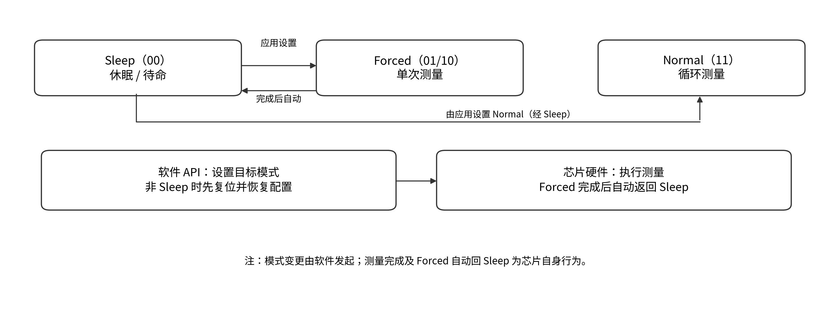
图 3.2-2 传感器工作模式转换关系图
逆向依据：bme280.c::bme280_set_sensor_mode、bme280_get_sensor_mode、put_device_to_sleep；数据手册 3.3。
表 3.2-1 工作模式功能分析表
序号 | 工作模式 | 芯片行为 | 软件职责
1 | Sleep（0x00） | 不执行测量，可读配置和校准信息，功耗较低。 | 查询／设置 mode 字段；执行接口访问。
2 | Forced（0x01） | 执行一次测量后自动回到 Sleep。 | 将 mode 置为 0x01；应用负责等待和读取。
3 | Normal（0x03） | 芯片在测量阶段与待机阶段间循环。 | 设置 mode=0x03 及滤波／待机参数。

3.2.5.1 睡眠模式
a. 需求标识：BME-FREQ5-1
b. 功能描述：使传感器处于不连续测量的待机状态。
c. 调用条件：上电后芯片默认进入；上层设置 Sleep 或其他模式转换过程可能触发。
d. 输入：目标模式 Sleep、设备对象。
e. 输出：芯片模式更新结果。
f. 处理：
（1）Sleep 模式由 mode[1:0]=00 表示，芯片停止连续测量。
（2）从非 Sleep 状态进行模式切换时，代码中的 put_device_to_sleep 会保存配置、软复位并恢复相关设置。
（3）芯片在 Sleep 时仍允许访问寄存器，驱动不承担主机电源管理或 MCU 休眠策略。
逆向依据：bme280.c::put_device_to_sleep、write_power_mode；数据手册 3.3.2。

3.2.5.2 强制测量模式
a. 需求标识：BME-FREQ5-2
b. 功能描述：由应用触发芯片执行单次采样并返回 Sleep。
c. 调用条件：上层要求一次低频或同步测量时。
d. 输入：Forced 模式常量，配置结构，设备对象。
e. 输出：模式设置函数返回状态码；本次采样形成的寄存器数据属于芯片随后产生的硬件结果，必须由上层另行调用数据读取 API 获取，并非模式设置函数的直接输出。
f. 处理：
（1）上层应用设置过采样参数，再调用模式设置 API 写入 Forced 模式编码（0x01；硬件还定义 0x02 为 Forced 编码）。软件负责写寄存器，实际转换由芯片完成。
（2）芯片完成一次温度/气压/湿度测量后自动转为 Sleep；该自动转换属于硬件行为。
（3）上层应用应根据过采样配置调用 bme280_cal_meas_delay 获取微秒级最大测量等待时间（或自行读取 measuring 状态并完成必要同步），然后再调用数据读取 API。驱动读取成功并不独立保证数据是刚完成的新采样。
（4）需要下一次测量时必须再次触发 Forced 模式。
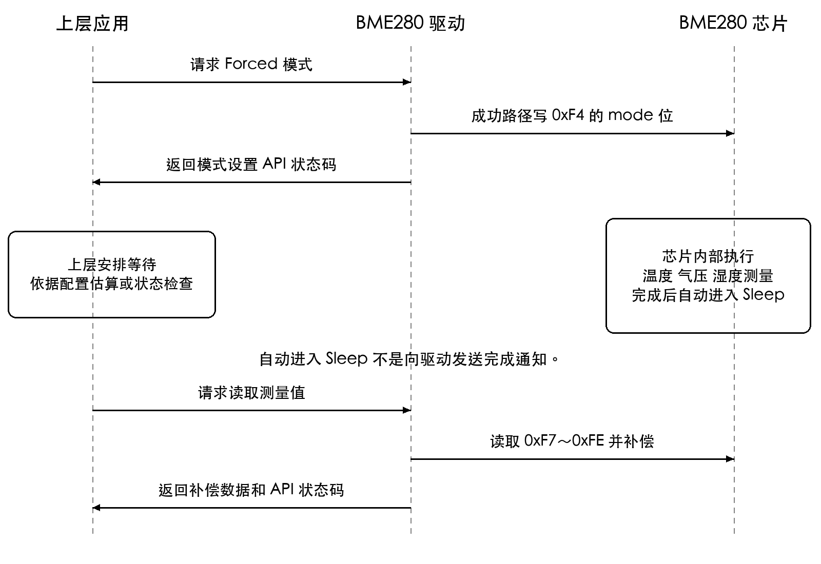
图 3.2-3 强制模式典型调用时序图
逆向依据：bme280.c::bme280_set_sensor_mode、bme280_cal_meas_delay；数据手册 3.3.3。

3.2.5.3 正常测量模式
a. 需求标识：BME-FREQ5-3
b. 功能描述：设置芯片持续以测量—待机的循环模式运行。
c. 调用条件：上层要求连续环境监测时。
d. 输入：Normal 模式编码 0x03，待机时间和过采样参数。
e. 输出：配置及模式设置 API 的返回状态码；Normal 模式下的数据寄存器值由芯片后续更新，不直接从模式设置 API 输出。
f. 处理：
（1）应用写入测量参数、滤波设置及待机时间。
（2）调用设置模式 API 将 mode 设置为 0x03；芯片按设定测量时间和待机间隔自动循环。
（3）Normal 模式中，芯片按其内部设置循环测量。上层应用按业务要求读取寄存器中的当前保存值；若要求“数据必须属于新一轮测量”，需在应用/设备层检查更新时机，驱动并不主动提供新鲜度证明。
（4）退出 Normal 时，驱动按模式转换逻辑执行必要操作。
逆向依据：bme280.c::bme280_set_sensor_mode；数据手册 3.3.4。

3.2.6 数据采集与计算
a. 需求标识：BME-FREQ6
b. 功能描述：取得芯片寄存器中的原始测量数据并生成补偿后的温度、气压和湿度数值。
c. 调用条件：上层应用调用 bme280_get_sensor_data 时。
d. 输入：sensor_comp 测量项掩码、comp_data 输出结构、设备对象。
e. 输出：bme280_data 温度、气压、湿度及 API 结果码。
f. 处理：
（1）从数据起始寄存器 0xF7 一次读取 8 字节原始测量寄存器数据。
（2）按传感器数据打包格式解析气压、温度、湿度未补偿数值。
（3）按 sensor_comp 选择补偿项目。只要 PRESS、TEMP、HUM 任一有效位被设置，就先计算并填写 temperature，同时更新 t_fine，再计算选择的 pressure 和 humidity。
（4）将补偿值写入调用方输出结构，并用 API 状态码报告错误。函数不会自动启动芯片测量，也不主动读取 status.measuring 来确认本次数据是最新结果；调用时机和数据新鲜度由上层系统管理。
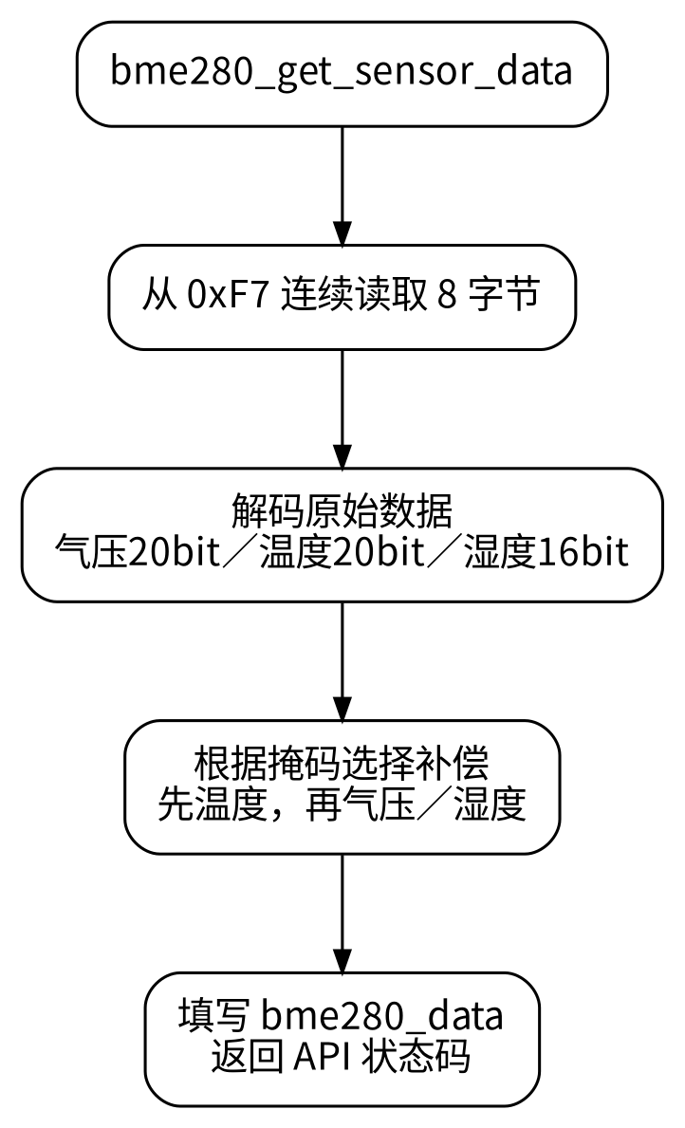
图 3.2-4 数据采集与补偿处理流程图
逆向依据：bme280.c::bme280_get_sensor_data、parse_sensor_data、bme280_compensate_data。
数据采集与补偿算法提要
1) 读取 data[0xF7...0xFE] 共 8 字节；
2) 解析 pressure_raw、temperature_raw、humidity_raw；
3) 如果选择任一测量项：首先求温度并更新 t_fine；
4) 若选择 PRESS，计算气压补偿；若选择 HUM，计算湿度补偿；
5) 填写 bme280_data 并返回执行状态。

3.2.6.1 原始数据读取
a. 需求标识：BME-FREQ6-1
b. 功能描述：一次读取芯片保存的三个测量项的连续数据区。
c. 调用条件：上层应用认为芯片已有可读取的测量数据时；驱动内部不会再次等待本轮采样完成。
d. 输入：0xF7 起始数据区及设备对象。
e. 输出：连续 8 字节数据与接口状态码。
f. 处理：
（1）调用 bme280_get_regs 读取 0xF7～0xFE 的 8 字节区域。
（2）按芯片定义，前 3 字节存储 20 位气压原始数值，中间 3 字节存储 20 位温度原始数值，最后 2 字节存储 16 位湿度原始数值。
（3）读取失败时，不继续解析或补偿，也不保证清零调用方 comp_data；错误返回后的结果结构不得作为本次有效测量使用。
逆向依据：bme280.c::bme280_get_sensor_data；bme280_defs.h::BME280_LEN_P_T_H_DATA。
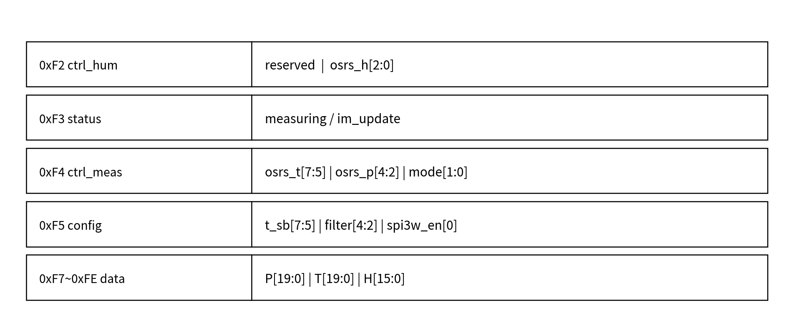
图 3.2-5 与数据采集有关的寄存器分布示意图

3.2.6.2 原始数据解析
a. 需求标识：BME-FREQ6-2
b. 功能描述：把寄存器字节组合为未补偿温度、压力与湿度采样值。
c. 调用条件：本次寄存器读取成功后。
d. 输入：8 字节传感器数据缓冲区。
e. 输出：bme280_uncomp_data 结构。
f. 处理：
（1）气压值按 MSB、LSB 和 XLSB 高四位拼接为 20 位整数。
（2）温度值按 MSB、LSB 和 XLSB 高四位拼接为 20 位整数。
（3）湿度值使用 H_MSB 与 H_LSB 组成 16 位整数，供补偿函数使用。
逆向依据：bme280.c::parse_sensor_data；数据手册寄存器映射章节。

3.2.6.3 测量数据补偿
a. 需求标识：BME-FREQ6-3
b. 功能描述：根据芯片出厂标定系数补偿未校准测量值。
c. 调用条件：读取并解析原始数据后，或上层显式调用 bme280_compensate_data 时。
d. 输入：sensor_comp、uncomp_data；输入/输出：calib_data（补偿过程中更新 t_fine）；输出缓冲区：comp_data。三个结构指针均须非空。
e. 输出：temperature、pressure、humidity 以及 int8_t 状态码。字段类型和单位见表 3.2-3；calib_data.t_fine 为有符号 32 位中间状态。
f. 处理：
（1）指针检查通过后，先将三个输出字段清零。sensor_comp == 0 或仅含未知位时，不执行补偿，输出保持全零且返回 BME280_OK；未知位与有效位并存时只处理有效位。
（2）任一有效选择位都会触发温度补偿并更新 t_fine。因此仅选择 PRESS 或 HUM 时，temperature 仍被计算并写入，不能认为未选择 TEMP 就保留原温度字段。
（3）只有选择 PRESS 时计算压力补偿；只有选择 HUM 时计算湿度补偿。
（4）默认 double 分支直接输出 °C、Pa、%RH；整数分支温度为 °C × 100，湿度为 %RH × 1024；整数压力的缩放取决于 32/64 位分支，详见表 3.2-3。
（5）各分支包含温度、压力和湿度限幅及压力除数保护；压力退回下限不产生 API 错误。这些措施不保证任意输入的计算正确：DOUBLE 湿度实现比数据手册公式额外乘以一个因子；极端 ADC 输入可能触发整数压力异常或溢出。调用方不得仅凭限幅后的数值或成功返回码判定测量有效。
（6）压力和湿度补偿依赖同批原始温度。源码不强制启用温度过采样，也不完整校验校准系数、ADC 有效性或跳过通道的哨兵值。调用方须保证输入来源和有效工作范围；不可将任意数值经限幅后视为有效测量。
逆向依据：bme280.c::bme280_compensate_data、compensate_temperature/pressure/humidity；bme280_defs.h::BME280_*_ENABLE。
表 3.2-3 补偿输出表示与限幅
编译分支 | temperature | pressure | humidity
默认 DOUBLE | double；°C  -40～85 | double；Pa  30000～110000 | double；%RH  0～100
64BIT 整数 | int32_t；°C × 100  -4000～8500 | uint32_t；Pa × 100  3000000～11000000 | uint32_t；%RH × 1024  0～102400
32BIT 整数 | int32_t；°C × 100  -4000～8500 | uint32_t；Pa  30000～110000 | uint32_t；%RH × 1024  0～102400
换算示例：整数温度除以 100.0，64BIT 压力除以 100.0，整数湿度除以 1024.0。整数湿度输出 55588 对应 54.28515625 %RH；humidity.c 的整数 /1000 得到 55，既有缩放错误又丢失小数。64BIT 指压力运算分支，输出 pressure 仍为 uint32_t。

3.2.7 测量延时计算
a. 需求标识：BME-FREQ7
b. 功能描述：根据测量过采样配置估算单次测量所需的最大等待时间。
c. 调用条件：应用需要调度 Forced 模式采样或估算测量延时时。
d. 输入：bme280_settings、max_delay 输出指针。
e. 输出：max_delay 为本次测量最大延时估计值（单位：微秒，μs），并返回 API 状态码。
f. 处理：
（1）将过采样编码 0、1、2、3、4、5 映射为实际倍数 0、1、2、4、8、16；每个大于 5 的编码按 16 处理，不产生告警，不修改 settings。
（2）令 t、p、h 为转换后的实际倍数，按以下源码表达式计算 max_delay（μs）：1250 + 2300 × t + (2300 × p + 575) + (2300 × h + 575)。两个 575 项始终计入，即使对应过采样为 0。
（3）所有倍数为 0、1、16 时分别输出 2400、9300、112800 μs。本函数只估算时长，不触发测量或调用 delay_us，不计入软复位启动时间、总线耗时和 Normal 模式 standby 时间。bme280.c 中的 milliseconds 注释与实现及头文件不一致，应按 μs 使用。
逆向依据：bme280.c::bme280_cal_meas_delay；数据手册附录 B 的 Measurement time。
手册差异：数据手册 §9.1 仅在对应压力或湿度通道启用时计入其 575 μs 附加项，源码则始终计入。因此每跳过一个 P/H 通道，API 比手册条件公式多估算 575 μs；全跳过时 API 为 2400 μs，而手册公式为 1250 μs。上述边界是公式结果，不是硬件实测时长。

3.2.8 错误处理与状态返回
a. 需求标识：BME-FREQ8
b. 功能描述：针对空指针、通信失败、芯片识别不匹配、无效长度和复位未完成等条件返回诊断状态。
c. 调用条件：各 API 接口执行期间。
d. 输入：回调返回值、设备指针、缓冲区指针、芯片状态。
e. 输出：API 错误码／告警码，由应用决定进一步动作。
f. 处理：
（1）成功时返回 BME280_OK（0）；负值表示 API 失败；正值用于告警。
（2）get_regs/set_regs 将单次底层通信失败映射为 -2。多步 API 可能覆盖先前错误：配置存在返回成功的路径，软复位存在把 -2 改为 -6 的路径。不得据此声称所有通信失败均被公共 API 完整保留。
（3）初始化时校验芯片 ID；软复位时通过有限轮询判断 NVM 复制是否完成。
（4）驱动不内置系统级自动重启、传感器冗余切换或设备断电控制，上述策略应由上层定义。
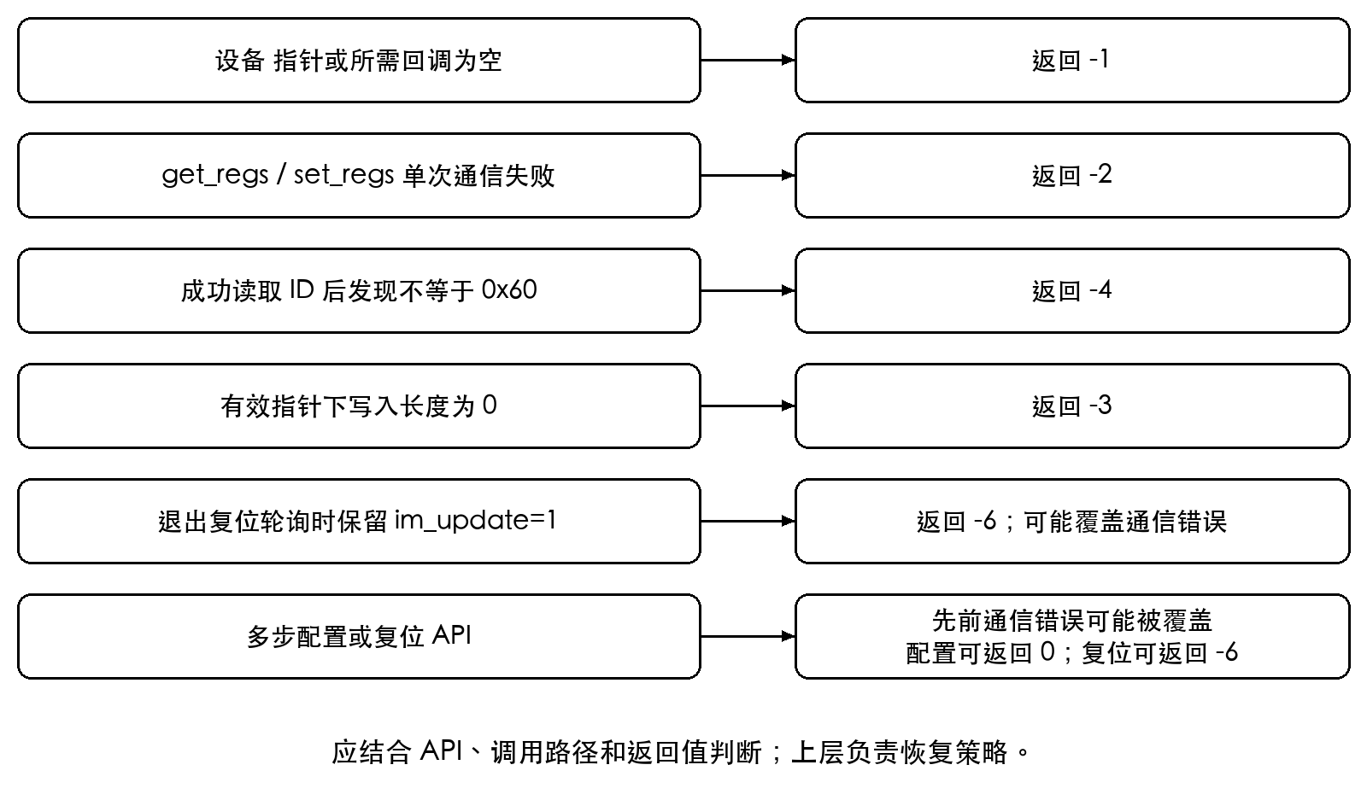
图 3.2-6 API 错误返回与上层处理关系图
逆向依据：bme280_defs.h::BME280_E_*、BME280_W_INVALID_OSR_MACRO；bme280.c 错误处理分支。

3.2.8.1 设备和参数有效性检查
a. 需求标识：BME-FREQ8-1
b. 功能描述：识别空设备指针、空总线回调及无效缓冲区，并返回对应异常。
c. 调用条件：进行寄存器读写和相应数据输出处理前。
d. 输入：设备上下文、函数指针和数据缓冲区。
e. 输出：BME280_E_NULL_PTR 等错误码。
f. 处理：
（1）寄存器访问路径中，dev 或 read/write/delay_us 任一为空返回 BME280_E_NULL_PTR；该检查不验证 intf_ptr。纯补偿和延时计算 API 不依赖 dev，分别检查自身结构及输出指针。
（2）读取缓冲区、配置结构或结果输出结构为空时，相应 API 返回空指针错误。
（3）有效指针前提下，set_regs 的 len == 0 返回 BME280_E_INVALID_LEN；get_regs 的 len == 0 仍传给 read。空指针与零长度同时出现时，写接口优先返回空指针错误。
（4）mode、OSR、filter、standby 和 sensor_comp 不执行完整合法性校验；按位写入或忽略未知位的行为见相应需求。调用方必须校验业务配置，不能等待驱动为所有无效值返回错误。
逆向依据：bme280.c::null_ptr_check、bme280_get_regs、bme280_set_regs。

3.2.8.2 通信与芯片识别失败处理
a. 需求标识：BME-FREQ8-2
b. 功能描述：在硬件访问失败和芯片不匹配时向上层报告异常。
c. 调用条件：访问硬件寄存器或初始化时。
d. 输入：总线回调返回值；芯片 ID。
e. 输出：BME280_E_COMM_FAIL / BME280_E_DEV_NOT_FOUND。
f. 处理：
（1）get_regs/set_regs 调用 read/write，原始结果保存于 dev.intf_rslt，非成功值直接映射为 -2。上层组合 API 的最终状态还受后续赋值影响，可能覆盖此错误；具体路径见 3.2.4 和 3.2.8.3。
（2）初始化阶段检测芯片 ID 必须是 0x60；不一致返回 BME280_E_DEV_NOT_FOUND。
（3）不自动尝试其他 I²C 地址或自动恢复硬件通信；错误后的重试策略由主机应用决定。
逆向依据：bme280.c::bme280_init、bme280_get_regs、bme280_set_regs。

3.2.8.3 NVM 状态失败处理
a. 需求标识：BME-FREQ8-3
b. 功能描述：在复位后等待芯片 NVM 校准值复制完成；超出轮询次数则返回错误。
c. 调用条件：软复位指令写入成功后。
d. 输入：status.im_update 位、delay_us 回调、读取寄存器结果。
e. 输出：BME280_E_NVM_COPY_FAILED 或其他访问错误。
f. 处理：
（1）每轮等待约 2ms 后读取 0xF3 状态寄存器。
（2）最多执行 6 轮延时及读取，直到通信失败、im_update 清零或计数耗尽。驱动仅限制轮询次数，不为阻塞的平台回调增加超时。
（3）退出后仍以缓冲区保留的 im_update 位决定是否返回 -6。上一轮标志为 1 且下一轮失败未改写缓冲区时，-6 会覆盖通信错误；因此 -6 不唯一等价于本次有效读取确认 NVM 未完成。
逆向依据：bme280.c::bme280_soft_reset；bme280_defs.h::BME280_STATUS_IM_UPDATE。
表 3.2-2 API 结果码信息表
数值 | 宏名称 | 含义
0 | BME280_OK | 操作成功
-1 | BME280_E_NULL_PTR | 设备对象／回调／输入输出指针无效
-2 | BME280_E_COMM_FAIL | 单次 get/set 寄存器通信失败；组合 API 可能覆盖；详见 3.2.8
-3 | BME280_E_INVALID_LEN | 有效指针下，写寄存器 len == 0；读长度 0 不触发此错误
-4 | BME280_E_DEV_NOT_FOUND | 芯片 ID 检查失败
-5 | BME280_E_SLEEP_MODE_FAIL | 头文件定义；本版核心 .c 未检出直接使用分支
-6 | BME280_E_NVM_COPY_FAILED | 退出复位轮询时保留的 im_update 为 1；可能覆盖通信错误
1 | BME280_W_INVALID_OSR_MACRO | 宏已定义；当前公共 API 路径未发现可达返回，不用于输入合法性校验

3.3 性能需求

3.3.1 精度需求
测量精度由传感器硬件及环境条件决定，驱动负责遵照校准系数进行数值补偿，不应把芯片典型精度直接作为软件本身的验证结论。涉及计量精度的正式项目应在确定硬件、供电和环境条件后参照数据手册建立独立测试。

3.3.2 空间需求
表 3.3-1 空间需求
序号 | 需求编号 | 描述及可验证性
1 | BME-PREQ1 | 驱动核心使用静态 C 代码与调用方提供的 bme280_dev 数据结构；当前不规定统一 ROM/RAM 上限，需针对目标 MCU 编译测量。
2 | BME-PREQ2 | 寄存器写入临时缓存为 20 字节，驱动限制单次写入寄存器条目最多 10 个；此处是代码实现约束，不等于整软件内存上限。

3.3.3 时间需求
表 3.3-2 时间需求
序号 | 需求编号 | 描述
1 | BME-PREQ3 | 复位写成功后执行 1～6 轮，每轮请求等待 2000 μs；累计 2000～12000 μs，不含总线耗时。
2 | BME-PREQ4 | 延时计算输出 μs，范围 2400～112800；不执行等待，不计入 standby、启动或总线时间。
3 | BME-PREQ5 | 核心驱动无固定采样周期、周期中断或任务线程；周期由应用声明和验证。
4 | BME-PREQ6 | I²C/SPI 总线传输实际耗时由主机硬件、总线速率和平台回调实现决定。

测量延时按本地源码表达式以 μs 计算，具体公式及边界值见 BME-FREQ7。此估算不是驱动自行等待或新鲜度确认；芯片时序和平台延时精度需要在目标硬件上验证。

3.4 可靠性和安全性需求
以下条目记录源码可追踪的可靠性措施、异常行为及系统集成责任。驱动不声明独立安全等级；上层应用应结合返回值、数据有效性和硬件状态执行恢复与保护。
表 3.4-1 可靠性及安全性需求表
序号 | 编号 | 可靠性 / 安全性要求与来源
1 | BME-SREQ1 | 芯片 ID 必须匹配 0x60，识别失败不得以初始化成功上报。源码已实现。
2 | BME-SREQ2 | get_regs/set_regs 将单次失败映射为 -2；组合 API 不保证保留首个错误，配置可能返回 0、复位可能返回 -6。此为当前实现的错误传播限制。
3 | BME-SREQ3 | NVM 状态最多检查 6 轮；保留标志为 1 时返回 -6。状态读取失败后的旧值可能影响错误分类。
4 | BME-SREQ4 | 各分支包含限幅和压力除数保护，但不保证任意输入正确。DOUBLE 湿度公式存在额外因子，极端输入的整数路径可能出现压力异常或溢出。单位与范围见表 3.2-3。
5 | BME-SREQ5 | 采样数据是否超出业务阈值、通信失败重试策略、告警和停机策略由上层设备应用负责，不得标记为本驱动已实现。责任边界。
6 | BME-SREQ6 | 主机应避免在芯片未供电时以高电平驱动接口信号；该条为硬件手册规定的系统集成约束，非 C 驱动主动检测。

附录 1 数据字典
表 附录1-1 主要变量与数据字典
序号 | 变量名 | 物理/软件含义 | 取值说明 | 备注
1 | chip_id | 读取的芯片标识 | 预期 0x60 | bme280_dev / CHIP_ID 寄存器
2 | intf | 通信总线类型 | 0=SPI，1=I²C | 非 I²C 值均走 SPI 路径
3 | intf_ptr | 平台传输上下文 | 调用者提供的指针 | 由集成方绑定
4 | read / write | 总线回调接口 | 由用户提供 | 返回状态通过 intf_rslt 保存
5 | delay_us | 延时回调 | 回调输入参数单位为微秒（μs） | 由平台提供
6 | calib_data | 校准系数 | 18 个校准系数及 t_fine | t_fine 会随补偿更新
7 | settings.osr_t | 温度过采样编码 | 编码 0～5：0、1、2、4、8、16 倍 | 编码与实际倍数不同
8 | settings.osr_p | 气压过采样编码 | 编码 0～5，同 osr_t | 3 位字段，无合法性检查
9 | settings.osr_h | 湿度过采样编码 | 编码 0～5，同 osr_t | 写 F2 后需写 F4 生效
10 | settings.filter | IIR 滤波配置 | 编码 0～4：关、2、4、8、16 | 3 位字段，保留值不报错
11 | settings.standby_time | 待机时间编码 | 编码 0～7：0.5/62.5/125/250/500/1000/10/20 ms | Normal 模式待机参数
12 | sensor_comp | 采样补偿选择掩码 | PRESS=1，TEMP=2，HUM=4，ALL=7 | 选择 P/H 也更新温度
13 | comp_data.temperature | 补偿温度输出 | double °C；整数 °C × 100 | 范围见表 3.2-3
14 | comp_data.pressure | 补偿气压输出 | double/32BIT 为 Pa；64BIT 为 Pa × 100 | 范围见表 3.2-3
15 | comp_data.humidity | 补偿湿度输出 | double %RH；整数 %RH × 1024 | 整数换算除以 1024.0
16 | im_update | NVM 数据更新标志 | 位于 status 寄存器 | status 状态位，仅查询
17 | intf_rslt | 最近一次总线返回值 | BME280_INTF_RET_TYPE | 可能被后续访问覆盖
18 | calib_data.t_fine | 温度补偿中间状态 | int32_t | 压力/湿度使用；非只读
19 | desired_settings | 配置选择掩码 | P=1，T=2，H=4，FILTER=8，STANDBY=16 | 零掩码仍可能引起复位
20 | max_delay | 测量延时估算输出 | uint32_t，μs | 2400～112800；非实际延时
21 | uncomp_data | 未补偿原始数据 | P/T 20 位，H 16 位；均存 uint32_t | 未检查 ADC 哨兵

附录 2 软件 IP / API 清单
表 附录2-1 对外 API 功能清单
序号 | 公共 API | 功能与输入 | 输出与返回 | 依赖
1 | bme280_init | 初始化与校准  dev | 芯片校准结构；int8_t 状态码 | get_regs; soft_reset; get_calib_data
2 | bme280_get_regs | 读寄存器  地址/缓冲区/长度/dev | 读取数据缓冲区；int8_t 状态码 | dev->read; null_ptr_check
3 | bme280_set_regs | 写寄存器  地址/数据/长度/dev | 写入效果；SPI 修改地址数组；int8_t 状态码 | dev->write; interleave_reg_addr
4 | bme280_soft_reset | 软复位/NVM  dev | 复位后器件状态；int8_t 状态码 | set_regs; get_regs; delay_us
5 | bme280_set_sensor_settings | 配置采样参数  选择掩码/settings/dev | 配置效果；合法配置完成后 Sleep；int8_t 状态码 | get_sensor_mode; put_device_to_sleep; set_osr_settings; set_filter_standby_settings
6 | bme280_get_sensor_settings | 读取配置  settings/dev | 配置结构（回填）；int8_t 状态码 | get_regs; parse_device_settings
7 | bme280_set_sensor_mode | 设置模式  mode/dev | 寄存器模式变更；int8_t 状态码 | get_sensor_mode; put_device_to_sleep; write_power_mode
8 | bme280_get_sensor_mode | 读取模式  mode指针/dev | 模式值（回填）；int8_t 状态码 | get_regs
9 | bme280_get_sensor_data | 读取/补偿  掩码/comp_data/dev | 结果结构（回填）；int8_t 状态码 | get_regs; parse_sensor_data; compensate_data
10 | bme280_compensate_data | 执行补偿  掩码/原始数据/校准/结果结构 | 补偿结果、更新 t_fine；int8_t 状态码 | compensate_temperature; compensate_pressure/humidity
11 | bme280_cal_meas_delay | 估算测量时间  max_delay指针/settings | 微秒数（回填）；int8_t 状态码 | 过采样换算；时间常量

附录 3 需求—源码追踪表
本表覆盖 22 条功能需求（含 14 条子需求）、12 条接口需求、6 条性能需求及 6 条可靠性与安全性需求，共 46 条。平台责任和硬件约束单独标明，不视为驱动已实现能力。
源码版本及提交号见文档开头。下表中 C 表示 bme280.c，H 表示 bme280.h，D 表示 bme280_defs.h，L 表示源码行号；函数名省略公共 API 的 bme280_ 前缀。无对应驱动函数的条款标明平台或硬件依据。
表 附录3-1 功能需求到源码的追踪关系
需求编号 | 需求内容 | 对应源码函数及行号
BME-FREQ1 | 识别/复位/校准 | init / get_calib_data / parse_temp_press_calib_data / parse_humidity_calib_data  C L413-444；L1434-1466；L1487-1527
BME-FREQ2 | 通用寄存器访问 | get_regs / set_regs  C L449-479；L485-549
BME-FREQ2-1 | 读操作与错误码 | get_regs  C L449-479
BME-FREQ2-2 | 写入、截断、打包 | set_regs / interleave_reg_addr  C L485-549；L1472-1481
BME-FREQ3 | 复位/NVM 状态 | soft_reset  C L677-708
BME-FREQ4 | 选择性采样配置 | set_sensor_settings / set_osr_settings / put_device_to_sleep / reload_device_settings  C L555-596；L859-874；L1082-1120
BME-FREQ4-1 | 温/气/湿过采样 | set_osr_settings / set_osr_humidity_settings / set_osr_press_temp_settings  C L859-874；L879-906；L912-939
BME-FREQ4-2 | 滤波与待机配置 | set_filter_standby_settings  C L945-990
BME-FREQ4-3 | 配置读取 | get_sensor_settings / parse_device_settings  C L602-622；L1015-1022
BME-FREQ5 | 模式写入及读取 | set_sensor_mode / get_sensor_mode / write_power_mode / put_device_to_sleep  C L627-672；L1056-1102
BME-FREQ5-1 | Sleep/重置与恢复 | put_device_to_sleep / reload_device_settings  C L1082-1102；L1108-1120
BME-FREQ5-2 | Forced 单次测量 | set_sensor_mode / cal_meas_delay；自动休眠为芯片行为  C L627-649；L799-850
BME-FREQ5-3 | Normal 循环测量 | set_sensor_mode；测量循环为芯片行为  C L627-649
BME-FREQ6 | 读取/解析/补偿 | get_sensor_data / compensate_data  C L715-747；L754-793
BME-FREQ6-1 | 读 8 字节数据 | get_sensor_data  C L715-747
BME-FREQ6-2 | 解码原始数据 | parse_sensor_data  C L1028-1051
BME-FREQ6-3 | 温/压/湿补偿 | compensate_data / compensate_temperature / compensate_pressure / compensate_humidity  C L754-793；L1128-1427
BME-FREQ7 | 延时估算（μs） | cal_meas_delay  C L799-850
BME-FREQ8 | 错误码处理 | get_regs / set_regs / soft_reset / set_osr_settings  C L449-549；L677-708；L859-874
BME-FREQ8-1 | 空指针/无效长度 | get_regs / set_regs / compensate_data / cal_meas_delay / null_ptr_check  C L449-549；L754-850；L1555-1571
BME-FREQ8-2 | 通信/芯片 ID | init / get_regs / set_regs / soft_reset / set_osr_settings  C L413-549；L677-708；L859-874
BME-FREQ8-3 | NVM 复制失败 | soft_reset  C L677-708

表 附录3-2 软件与平台接口需求追踪关系
需求编号 | 需求内容 | 对应源码函数及行号
BME-IREQ1 | 初始化 | init  C L413-444
BME-IREQ2 | 寄存器读/写 | get_regs / set_regs  C L449-479；L485-549
BME-IREQ3 | 写配置 | set_sensor_settings / set_osr_settings  C L555-596；L859-874
BME-IREQ4 | 读写模式 | set_sensor_mode / get_sensor_mode  C L627-649；L654-672
BME-IREQ5 | 测量数据 | get_sensor_data  C L715-747
BME-IREQ6 | 等待估算 μs | cal_meas_delay  C L799-850
BME-IREQ7 | 读总线回调 | get_regs / bme280_read_fptr_t  C L449-479；D L290
BME-IREQ8 | 写总线回调 | set_regs / bme280_write_fptr_t  C L485-549；D L307-308
BME-IREQ9 | 微秒延时回调 | soft_reset / bme280_delay_us_fptr_t  C L677-708；D L319
BME-IREQ10 | 软件复位 API | soft_reset  C L677-708
BME-IREQ11 | 读取配置 API | get_sensor_settings  C L602-622
BME-IREQ12 | 补偿计算 API | compensate_data / compensate_temperature / compensate_pressure / compensate_humidity  C L754-793；L1128-1427
表 附录3-3 性能与安全需求追踪关系
需求编号 | 需求内容 | 对应源码函数及行号
BME-PREQ1 | 空间需求 | 目标平台链接映像和栈测量
BME-PREQ2 | 单次写缓存 | set_regs / BME280_MAX_LEN  C L485-549；D L214
BME-PREQ3 | 复位等待 | soft_reset  C L677-708
BME-PREQ4 | 估算值单位 | cal_meas_delay  C L799-850；H L377-391
BME-PREQ5 | 固定周期 | 核心无周期线程/中断
BME-PREQ6 | 总线耗时 | read / write / delay_us 平台回调  D L290、L307-319；平台实现
BME-SREQ1 | 芯片 ID 校验 | init / BME280_CHIP_ID  C L413-444；D L136
BME-SREQ2 | 总线失败返回 | get_regs / set_regs / soft_reset / set_osr_settings  C L449-549；L677-708；L859-874
BME-SREQ3 | NVM 检查失败 | soft_reset  C L677-708
BME-SREQ4 | 补偿限幅、除数保护及输入限制 | compensate_temperature / compensate_pressure / compensate_humidity  C L1128-1427
BME-SREQ5 | 业务超限/告警 | 核心无业务阈值/停机动作
BME-SREQ6 | 未上电接口电平 | BME280 数据手册；板级约束

